ENSAT-SITE

 Rapport du projet

La première page :

Une interface du site ou il y a le bouton « log in »pour s’identifier.et Event pour avoir une idée sur des évènements qui déroule a lensat.

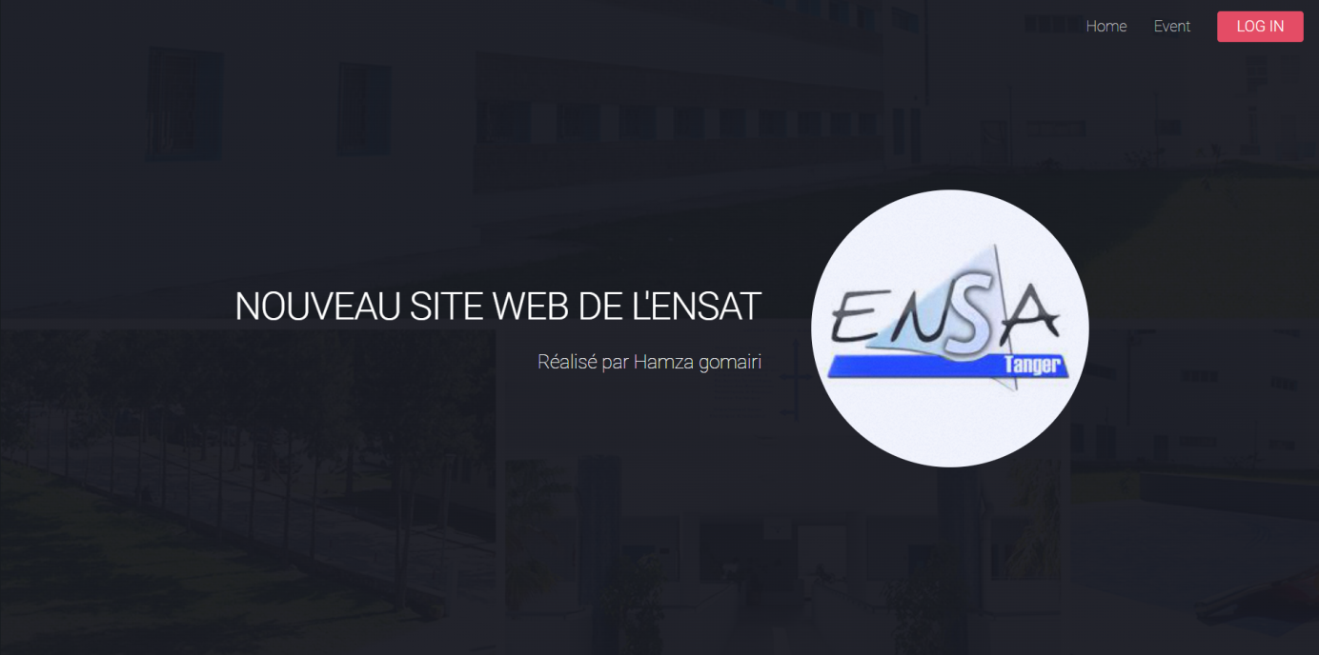

Page « login » :

la page ou vous pouvez s’identifier.

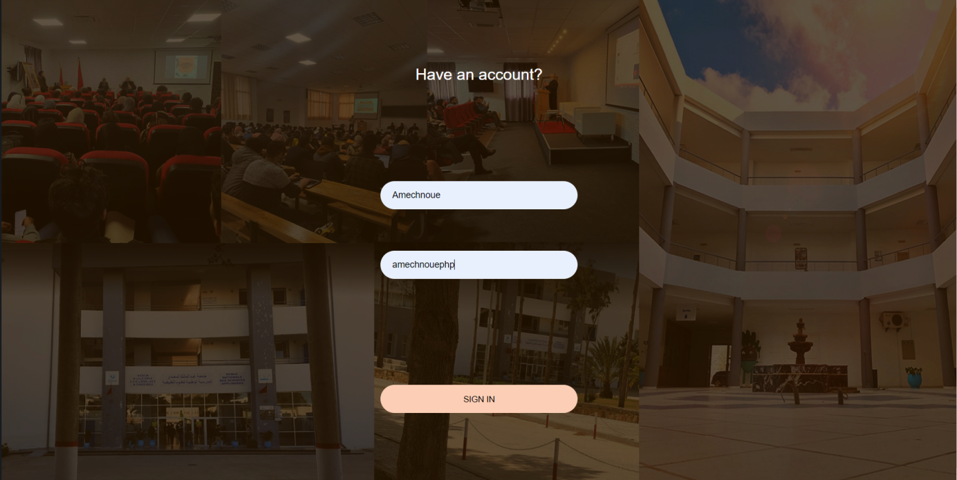Le « user name »et le « password »existe dans la base de donne « personne » dans le tableau « user ». Lorsque vous entrer vos information le site détecte si vous été un prof ou un étudiant.

.

La page « homeprof » :

Lorsque vous identifiez comme un prof vous êtes dirige a cette page pour ajouter un étudiant voir votre class ou les relevés de notes.

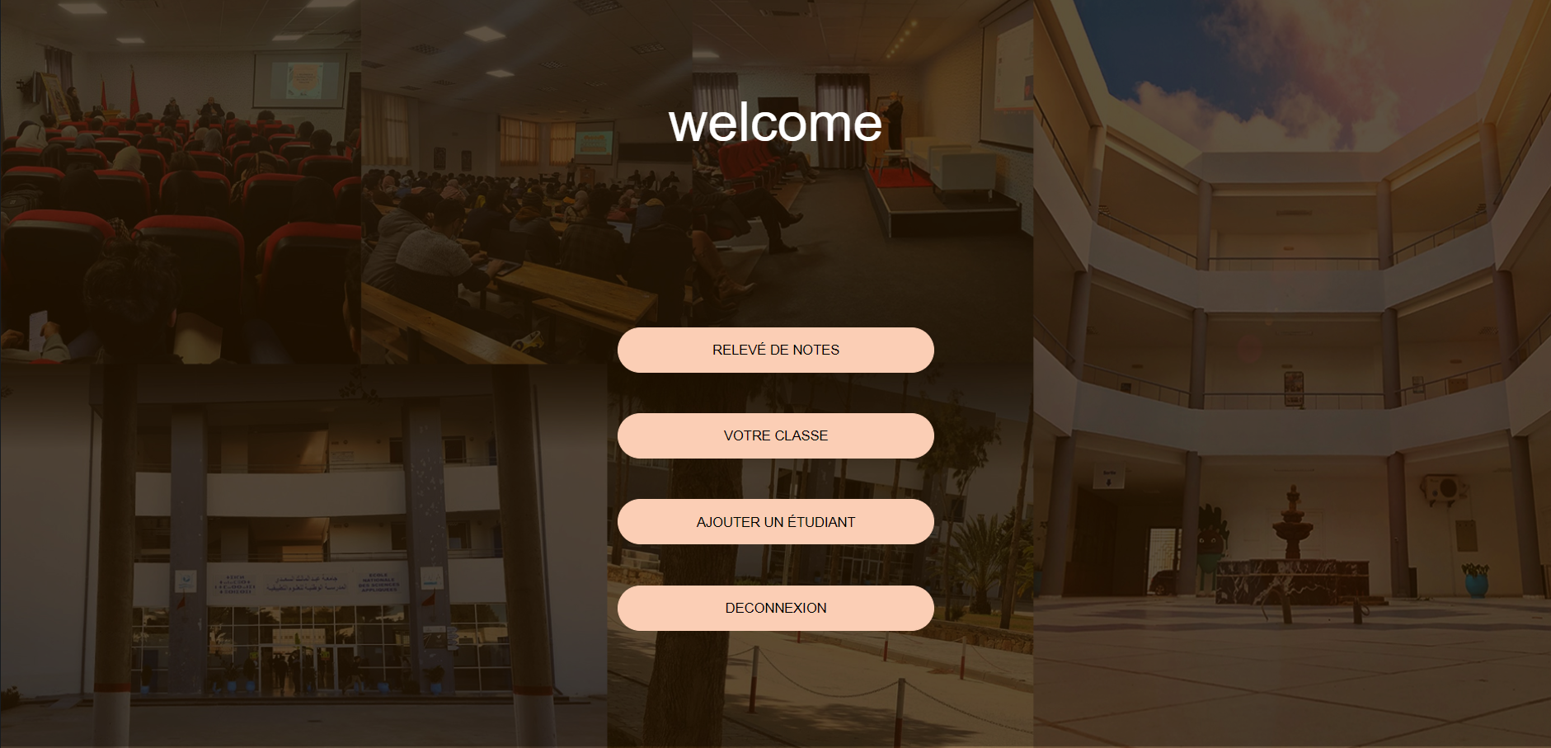

La page « ajoutteset »

Dans cette page vous pouvez ajouter un étudiant dans votre classe. Ces informations vont être distribuées sur les trois tableaux de la base de donne personne.

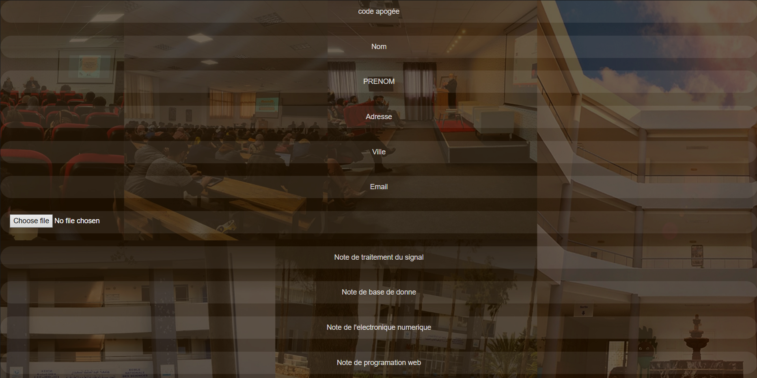

La page «relevernotespro» :

Où vous prouvez voire les notes de tous les étudiants.

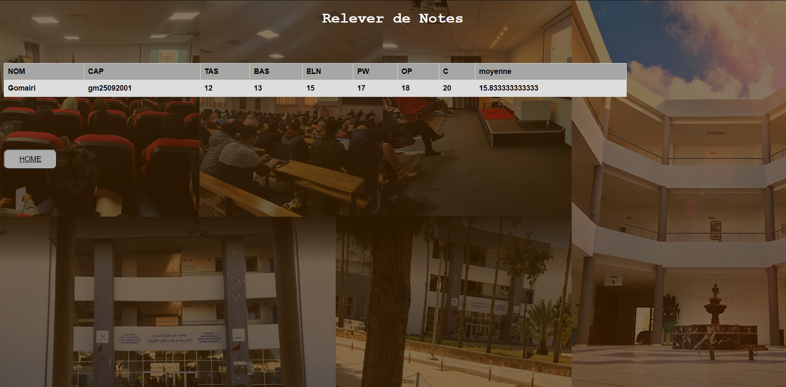

A la fin de cette page vous trouver home pour revenir à la liste précédente.

La page « classet »

Dans cette page vous pouvez voir la liste des étudiants dans votre class.

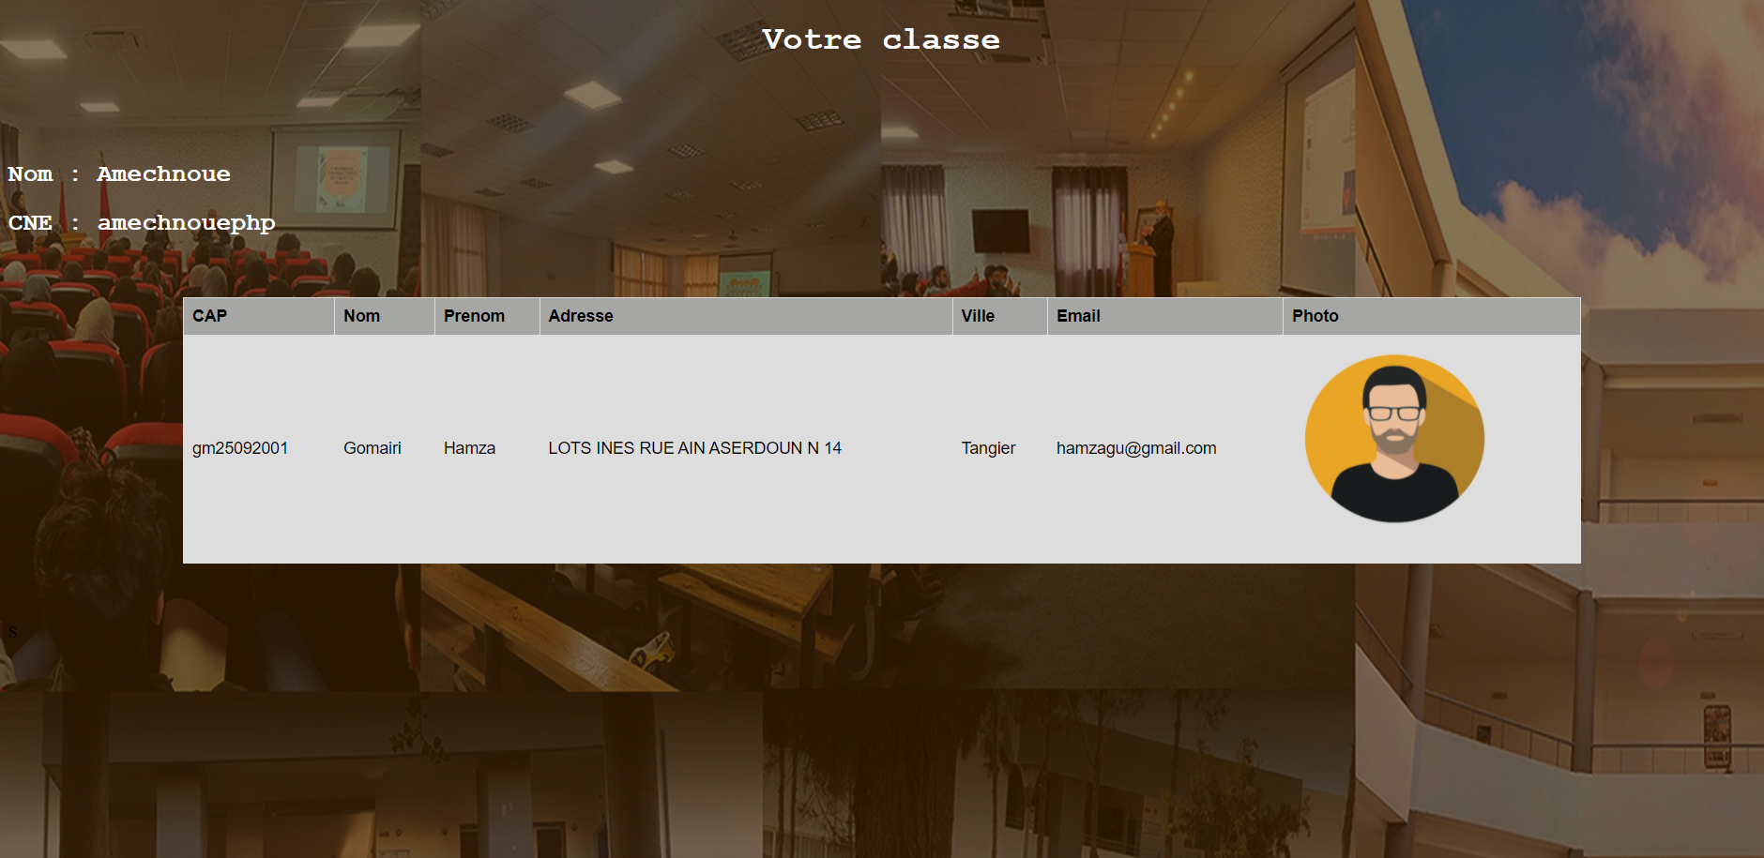

La page « homeetud » :

Lorsque vous identifiez comme un prof vous êtes dirigé a cette page pour voir votre class ou votre relevés de notes.

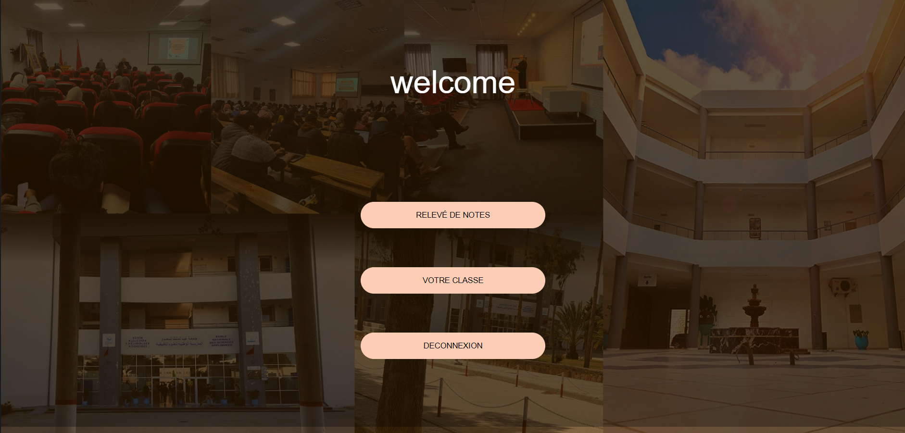

La page « relevernoteset»

Votre relevé de notes.

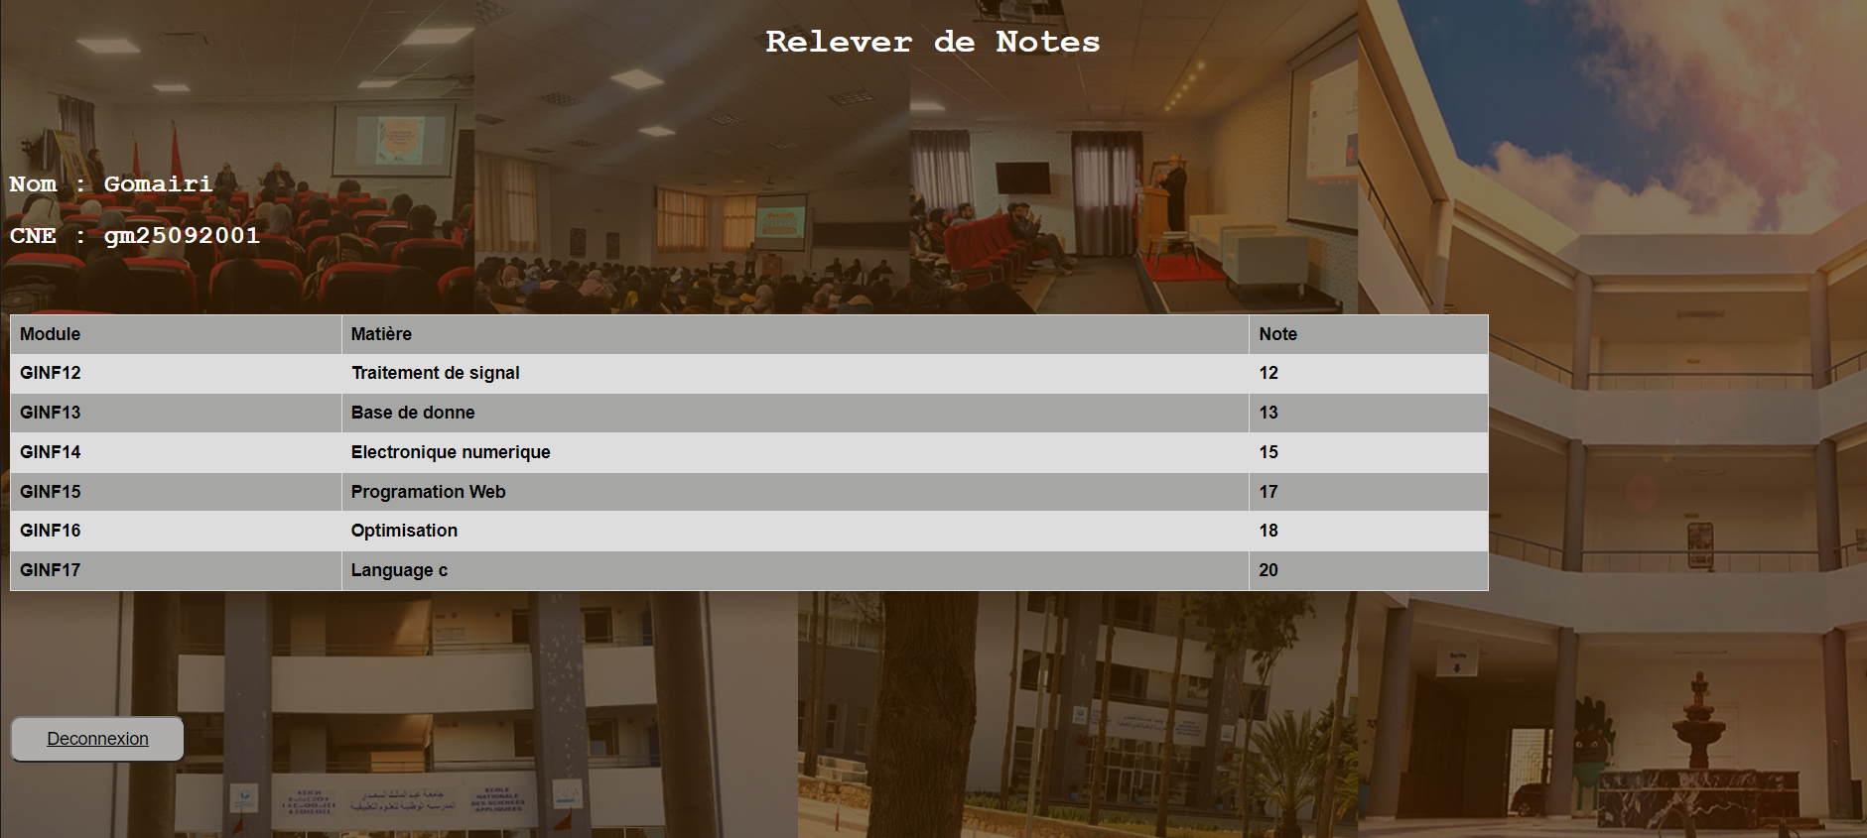

Dans ce site j’ai utilisé les « session » pour sécuriser le site. (On ne peut pas accéder à une page sans avoir passe par la page login) . et lorsque vous vous déconnectez la session s’annule.

Ce site est réalisé par Hamza Gomairi.